**Лабораторная работа №1**

«Изучение факторов, влияющих на величину напряжённости поля в точке приёма»

**Цель лабораторной работы**: изучить характер изменения напряженности поля в точке приёма в реальных условиях распространения и в случае свободного пространства в зависимости от меняющихся исходных параметров среды распространении и приёмопередающих устройств.

**Подготовка к лабораторной работе**

1. Изучить конспект лекций по теме «Сети эфирного ТВ вещания»
2. Ознакомиться с принципами работы и заполнениями рабочих окон калькулятора по расчёту напряжённости поля в точке приёма.

**Задание на лабораторную работу**

1. **Изучение зависимости напряженности поля в точке приёма в реальных условиях распространения и в случае свободного пространства от расстояния между ТВ передатчиком и точкой приёма.**
   1. Ввести в рабочие окна калькулятора следующие исходные данные в соответствии с вариантом (вариант – предпоследняя цифра пароля):

Таблица 1 – Исходные данные для выполнения задания 1.

|  |  |  |  |  |  |  |
| --- | --- | --- | --- | --- | --- | --- |
| № бригады | Номер ТВ канала, | Мощность ТВ передатчика Рпд, Вт | Высота подвеса передающей антенны h1, м | Коэффициент усиления передающей антенны, Gпд, дБи | Плотность городской застройки S, % | Неровность рельефа местности ,м |
| 1 | 21 | 10 | 20 | 8,0 | 0 | 15 |
| 2 | 23 | 25 | 30 | 8,5 | 5 | 30 |
| 3 | 25 | 50 | 40 | 9,0 | 5 | 50 |
| 4 | 27 | 100 | 45 | 9,5 | 10 | 45 |
| 5 | 29 | 250 | 50 | 10,0 | 10 | 50 |
| 6 | 31 | 300 | 60 | 10,5 | 10 | 55 |
| 7 | 33 | 500 | 65 | 11,0 | 10 | 60 |
| 8 | 35 | 1000 | 75 | 11,5 | 20 | 70 |
| 9 | 37 | 2000 | 100 | 12,0 | 30 | 80 |
| 0 | 39 | 5000 | 150 | 10,0 | 45 | 120 |

Обратите внимание на параметры, которые являются общими для всех вариантов:

* Расстояние между передатчиком и точкой приёма – 1 км.
* Высота подвеса приёмной антенны .
* Заданная вероятность приёма по времени в точке приёма Т=50 %.
* Заданная вероятность приёма по месту в точке приёма L=50 %.

Также есть параметры, величину которых предварительно необходимо определить в соответствии с вариантом:

* Длина фидера передатчика *lф=h1+20, м*
* Средняя частота ТВ сигнала

 (1)

где N – номер ТВ канала

* Затухание сигнала в фидере на 1 метр необходимо определить в соответствии с частотой сигнала, используя график коэффициента затухания радиочастотного кабеля LCF78-50JA RFS. Обратите внимание, что коэффициент затухания на графике приведён в дБ/100 м

Все исходные данные, в том числе рассчитанные параметры необходимо внести в отчёт.



Рисунок 1 - Характеристика коэффициента затухания радиочастотного фидерного кабеля LCF78-50JA RFS

* 1. Снять зависимости напряженности поля в точке приёма в реальных условиях распространения и в случае свободного пространства от расстояния между ТВ передатчиком и точкой приёма для различных значений R, меняя их в соответствующем окне калькулятора от 1 до 100 км.

Таблица 2

|  |  |  |  |  |  |  |  |  |  |
| --- | --- | --- | --- | --- | --- | --- | --- | --- | --- |
| R, км | 1 | 2 | 5 | 10 | 20 | 30 | 50 | 75 | 100 |
| Ереальн, дБмкВ/м |  |  |  |  |  |  |  |  |  |
| Есвоб, дБмкВ/м |  |  |  |  |  |  |  |  |  |
| V, дБ |  |  |  |  |  |  |  |  |  |

Значения Есвоб и Ереальн, дБмкВ/м при изменении параметра R определяются в окне вывода результатов расчёта.

* 1. После заполнения соответствующих строк необходимо вычислить параметр *V* – множитель ослабления поля свободного пространства, показывающий различие между значениями напряжённости поля в точке приёма при распространении в свободном пространстве и в реальных условиях.

 (2)

* 1. По результатам измерения и вычисления построить кривые: *Ереальн = f(R)* и *Есвоб = f(R)* – на одном графике, а также график *V = f(R).* Сделать выводы.

1. **Изучение зависимости напряженности поля в точке приёма от рельефа местности.** 
   1. Ввести в рабочие окна калькулятора следующие исходные данные в соответствии с номером бригады. Обратите внимания на изменения по сравнению с таблицей 1

Таблица 3 – Исходные данные для выполнения задания 2.

|  |  |  |  |  |  |  |
| --- | --- | --- | --- | --- | --- | --- |
| № бригады | Номер ТВ канала, | Мощность ТВ передатчика Рпд, Вт | Высота подвеса передающей антенны h1, м | Коэффициент усиления передающей антенны, Gпд, дБи | Плотность городской застройки S, % | Расстояние R, км |
| 1 | 21 | 10 | **300** | 8,0 | 0 | **30** |
| 2 | 23 | 25 | **300** | 8,5 | 5 | **30** |
| 3 | 25 | 50 | **300** | 9,0 | 5 | **30** |
| 4 | 27 | 100 | **300** | 9,5 | 10 | **30** |
| 5 | 29 | 250 | **300** | 10,0 | 10 | **30** |
| 6 | 31 | 300 | **300** | 10,5 | 10 | **30** |
| 7 | 33 | 500 | **300** | 11,0 | 10 | **30** |
| 8 | 35 | 1000 | **300** | 11,5 | 20 | **30** |
| 9 | 37 | 2000 | **300** | 12,0 | 30 | **30** |
| 0 | 39 | 5000 | **300** | 10,0 | 45 | **30** |

* 1. Снять зависимости напряженности поля в точке приёма в реальных условиях распространения от величины неровности рельефа , меняя их в соответствующем окне калькулятора от 10 до 200 м. Заполнить таблицу измерений.

Таблица 4

|  |  |  |  |  |  |  |  |
| --- | --- | --- | --- | --- | --- | --- | --- |
|  | 10 | 20 | 50 | 75 | 100 | 150 | 200 |
| Ереальн, дБмкВ/м |  |  |  |  |  |  |  |

* 1. По результатам измерения построить график: *Ереальн = f().* Сделать выводы.

1. **Изучение зависимости напряженности поля в точке приёма от мощности излучения радиопередатчика.** 
   1. Ввести в рабочие окна калькулятора следующие исходные данные в соответствии с номером бригады:

Таблица 5 – Исходные данные для выполнения задания 3.

|  |  |  |  |  |  |  |
| --- | --- | --- | --- | --- | --- | --- |
| № бригады | Номер ТВ канала, | Высота подвеса передающей антенны h1, м | Коэффициент усиления передающей антенны, Gпд, дБи | Плотность городской застройки S, % | Неровность рельефа местности ,м | Расстояние до точки приёма, км |
| 1 | 21 | 20 | 8,0 | 0 | 15 | **10** |
| 2 | 23 | 30 | 8,5 | 5 | 30 | **10** |
| 3 | 25 | 40 | 9,0 | 5 | 50 | **10** |
| 4 | 27 | 45 | 9,5 | 10 | 45 | **10** |
| 5 | 29 | 50 | 10,0 | 10 | 50 | **10** |
| 6 | 31 | 60 | 10,5 | 10 | 55 | **10** |
| 7 | 33 | 65 | 11,0 | 10 | 60 | **10** |
| 8 | 35 | 75 | 11,5 | 20 | 70 | **10** |
| 9 | 37 | 100 | 12,0 | 30 | 80 | **10** |
| 0 | 39 | 150 | 10,0 | 45 | 120 | **10** |

* 1. Снять зависимости напряженности поля в точке приёма в реальных условиях распространения и величины уровня эффективной изотропной излучаемой мощности от величины мощности излучения передатчика Рпд, Вт, меняя их в соответствующем окне калькулятора от 10 до 5000 Вт. Заполнить таблицу измерений.

Таблица 6

|  |  |  |  |  |  |  |  |  |  |
| --- | --- | --- | --- | --- | --- | --- | --- | --- | --- |
| Рпд, Вт | 10 | 25 | 50 | 100 | 250 | 500 | 1000 | 2000 | 5000 |
| Рэфф, дБкВт |  |  |  |  |  |  |  |  |  |
| Ереальн, дБмкВ/м |  |  |  |  |  |  |  |  |  |

* 1. По результатам измерения построить график: *Ереальн = f(*Рэфф*).* Сделать выводы.

1. **Изучение зависимости напряженности поля в точке приёма от высоты подвеса антенны ТВ передатчика.**
   1. Ввести в рабочие окна калькулятора следующие исходные данные в соответствии с номером бригады:

Таблица 7 – Исходные данные для выполнения задания 4.

|  |  |  |  |  |  |  |
| --- | --- | --- | --- | --- | --- | --- |
| № бригады | Номер ТВ канала, | Мощность ТВ передатчика Рпд, Вт | Коэффициент усиления передающей антенны, Gпд, дБи | Плотность городской застройки S, % | Неровность рельефа местности ,м | Расстояние до точки приёма, км |
| 1 | 21 | 10 | 8,0 | 0 | **40** | **10** |
| 2 | 23 | 25 | 8,5 | 5 | **40** | **10** |
| 3 | 25 | 50 | 9,0 | 5 | **40** | **10** |
| 4 | 27 | 100 | 9,5 | 10 | **40** | **10** |
| 5 | 29 | 250 | 10,0 | 10 | **40** | **10** |
| 6 | 31 | 300 | 10,5 | 10 | **40** | **10** |
| 7 | 33 | 500 | 11,0 | 10 | **40** | **10** |
| 8 | 35 | 1000 | 11,5 | 20 | **40** | **10** |
| 9 | 37 | 2000 | 12,0 | 30 | **40** | **10** |
| 0 | 39 | 5000 | 10,0 | 45 | **40** | **10** |

* 1. Снять зависимости напряженности поля в точке приёма в реальных условиях распространения и величины уровня эффективной изотропной излучаемой мощности от величины высоты подвеса передающей антенны h1,м, меняя их в соответствующем окне калькулятора от 20 до 200 м. Заполнить таблицу измерений.

Обратите внимание, что величина уровня эффективной изотропной излучаемой мощности меняется за счёт увеличения длины фидера *lф=h1+20, м*, что также нужно учесть в соответствующем окне «Параметры передатчика».

Таблица 8

|  |  |  |  |  |  |  |  |
| --- | --- | --- | --- | --- | --- | --- | --- |
| h1,м | 20 | 37,5 | 50 | 75 | 100 | 150 | 200 |
| Рэфф, дБкВт |  |  |  |  |  |  |  |
| R прям. вид., км |  |  |  |  |  |  |  |
| Ереальн, дБмкВ/м |  |  |  |  |  |  |  |

* 1. По результатам измерения построить графики:

*Ереальн = f(h1), R прям. вид. = f(h1),* Сделать выводы.

1. **Определение максимального радиуса зоны обслуживания ТВ передатчика.**

После прохождения предыдущих пунктов вам понадобится график, построенный в самом начале лабораторной работы: *Ереальн = f(R).*

После построения требуемых кривых можно графически определить максимальный радиус зон обслуживания полезного и мешающего передатчиков.

Максимальный радиус зоны обслуживания определяется исходя из условия: напряжённость поля на границе зоны обслуживания ТВ передатчика равна *минимальной* напряженности поля.

В случае организации цифрового ТВ вещания значения Емин зависят от номера ТВ канала (частоты радиосигнала), параметров приёмного устройства, и способа формирования радиосигнала (таблица 9)

Таблица 9 – Исходные данные к определению параметра Емин, дБмкВ/м

|  |  |  |  |  |  |  |  |
| --- | --- | --- | --- | --- | --- | --- | --- |
| № варианта | Номер ТВ канала, N | Средняя частота радиоканала, МГц | Коэффициент шума приёмника, дБ | Потери в фидере приёмника, дБ | Коэффициент усиления приёмной антенны, Gпр, дБи | Модуляция | Кодовая  скорость |
| 1 | 21 | 474 | 7 | 2 | 10 | QPSK | 1/2 |
| 2 | 23 | 490 | 7 | 2 | 10 | QPSK | 2/3 |
| 3 | 25 | 506 | 7 | 2 | 10 | QPSK | 3/4 |
| 4 | 27 | 522 | 7 | 2 | 10 | QPSK | 5/6 |
| 5 | 29 | 538 | 7 | 2 | 10 | 16-QAM | 1/2 |
| 6 | 31 | 554 | 7 | 2 | 10 | 16-QAM | 2/3 |
| 7 | 33 | 570 | 7 | 2 | 10 | 16-QAM | 3/4 |
| 8 | 35 | 586 | 7 | 2 | 10 | 16-QAM | 5/6 |
| 9 | 37 | 602 | 7 | 2 | 10 | 64-QAM | 1/2 |
| 0 | 39 | 618 | 7 | 2 | 10 | 64-QAM | 2/3 |

Минимальное значение напряженности поля $E_{min}$ в точке приема равно:

$E_{min}=F+C/N-G_{a}+a_{Ф}-30+20\lg\left(f\right), {дБмкВ}/м$, (3)

где F – коэффициент шума приёмника (таблица 9),

$C/N$– требуемое отношение сигнал/шум (рисунок 2),

- потери фидера между антенной и усилительным устройством (таблица 9),

*f* – рабочая частота (таблица 9),

- коэффициент усиления приёмной антенны (таблица 9).

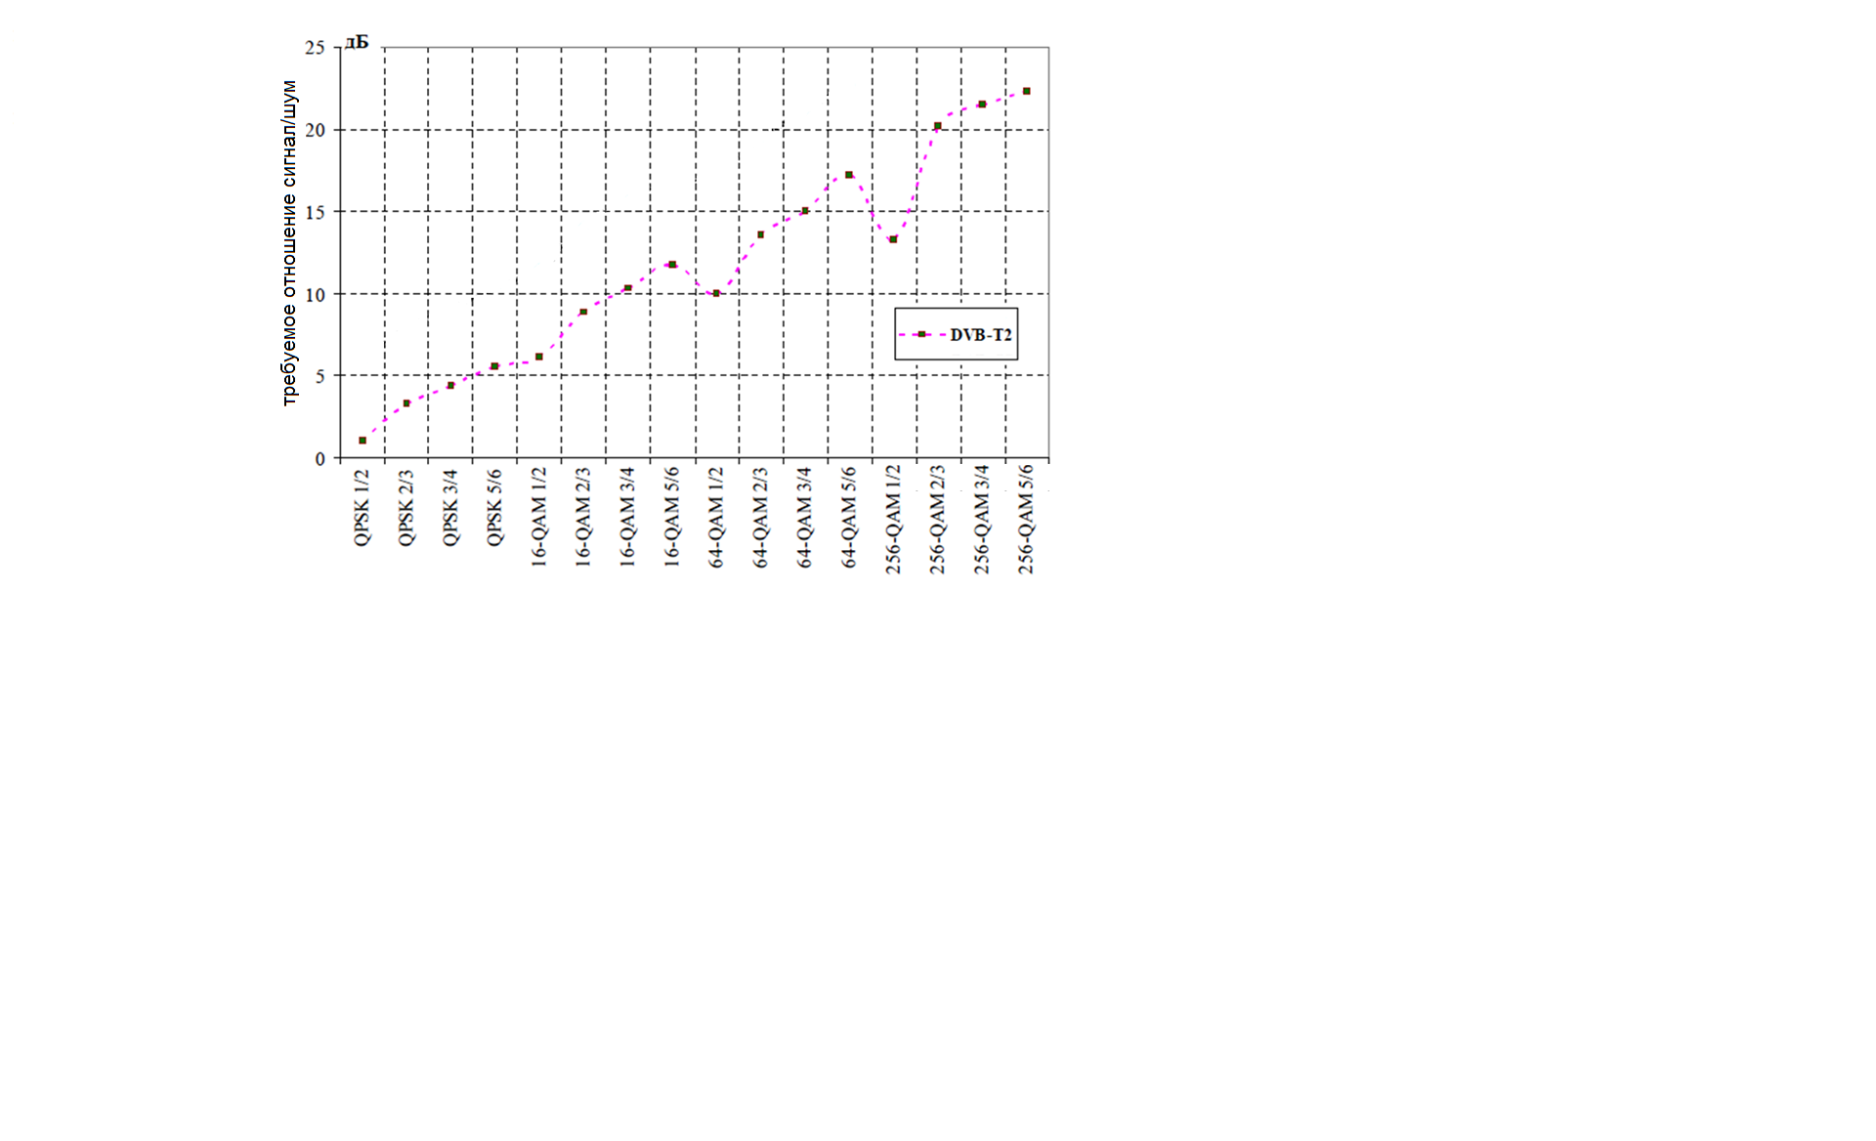

Рисунок 2 – Требуемое отношение сигнал/шум для различных способов формирования сигнала DVB-T2

Зная параметр *Емин*, с использованием ранее построенных графиков *Ереальн = f(R),* графически определить значения *Rmax* для полезного и мешающего передатчиков (см. рисунок 3)



Рисунок 2 - К определению параметра *Rmax*

Определите Rmax, запишите результат, сделайте выводы.

1. Контрольные вопросы
2. Как влияет увеличение высоты подвеса антенны на радиус зоны обслуживания радиопередатчика? Почему?
3. Как повлияет увеличение коэффициента усиления приёмной антенны на радиус зоны обслуживания радиопередатчика? Почему?
4. Как повлияет увеличение высоты подвеса антенны на радиус зоны обслуживания радиопередатчика? Почему?
5. Как повлияет увеличение мощности радиопередатчика на радиус зоны обслуживания системы радиосвязи?
6. С какой целью используется параметр «эффективная высота подвеса антенны»?
7. Как изменится расстояние прямой видимости при увеличении высоты подвеса передающей антенны? Почему?
8. Чем определяется эффективная излучаемая мощность сигнала на выходе передающей антенны?
9. Для каких нормированных параметров приёмопередающего оборудования и среды распространения построены графики Е(50,50)?
10. От каких факторов зависит значение параметра Emin.
11. Каким образом можно увеличить радиус зоны обслуживания ТВ передатчика?
12. Содержание отчёта по лабораторной работе
    1. Название и цель работы
    2. Исходные данные для заданного варианта с учётов всех расчётных величин
    3. Заполненные таблицы измерений (таблицы 2, 4, 6, 8, 10)
    4. Построенные графики зависимостей:

*Ереальн = f(R)* и *Есвоб = f(R)* – в одних системах координат,

*V = f(R),*

*Ереальн = f(),*

*Ереальн = f(*Рэфф*),*

*Ереальн = f(h1), R прям. вид. = f(h1).*

* 1. Расчёт параметра Emin
  2. Определённое по графику значения Rmax.
  3. Выводы (!) по каждому пункту лабораторной работы.
  4. Обратите внимание, что выводы подразумевают анализ полученных зависимостей и результатов, а не констатацию факта, что график имеет возрастающую или убывающий характер.